PHIẾU HỌC TẬP CSS CƠ BẢN
Họ và tên: _________Đào Đức Anh___________
Mã sinh viên: _____2451271076___________
Lớp: ________________66ANM2________________
Ngày làm: __________27/2/2026_______________

PHIẾU HỌC TẬP --- CÚ PHÁP CSS & BỘ CHỌN (SELECTORS)
Tài liệu đã xem (Link): www.w3schools.com
1. Kiến thức cốt lõi (Tóm tắt bằng lời của bạn)
1.1. CSS là gì? (Viết bằng lời riêng của bạn)
CSS là viết tắt của Cascading Styles Sheet, là ngôn ngữ dùng để thiết kế, trang trí bố cục trang web
Nó có vai trò gì trong 1 trang web?
- HTML chịu trách nhiệm: Tạo nội dung cho web
- CSS chịu trách nhiệm: Giúp nội dung trên có bố cục, sắp xếp và đẹp hơn
- JavaScript chịu trách nhiệm: Giúp nội dung và bố cục trên hoạt động hay đưa web vào hoạt động
1.2. Cú pháp cơ bản của CSS
Một quy tắc CSS (CSS Rule) gồm 2 phần:
selector {
property: value;
}
Giải thích:
- Selector (bộ chọn): như đúng nghĩa của Selector, thứ này dùng để làm bộ chọn ra phần tử HTML mà người dùng muốn chỉnh sửa
- Property (thuộc tính): vị trí này là phần mà thuộc tính mà bạn muốn sửa chẳng hạn như nhập “color” thì tức là sửa thuộc tính mang tên “color”
- Value (giá trị): chính là giá trị mình gán cho property ví dụ như thuộc tính là màu thì value là cụ thể như “red”, “blue”,… hay “500px” áp dụng cho width hay margin
1.3. Ba cách áp dụng CSS vào HTML
Hoàn thành bảng sau:
Cách áp dụng | Vị trí code | Ưu điểm | Nhược điểm
Inline CSS | Viết trực tiếp ngaythuộc tính style ngay trên thẻ | Nhanh, dễ sử dụng và phù hợp cho số ít thuộc tính | Dùng nhiều sẽ rất rối từ đó khó bảo trì và không thể tái sử dụng
Internal CSS | Trong thẻ style, head và dùng cho một trang | Dễ quản lý và phù hợp với các web có một trang | Chỉ dùng cho 1 trang HTML và không thể tái sử dụng
External CSS | Trong file CSS riêng biệt | Dễ quản lý và có thể tái sử dụng, dễ quản lý | Cần phải tạo file CSS riêng và không phù hợp cho người mới làm quen

2. Các loại Selector cơ bản
Hoàn thành bảng sau:
Loại Selector | Cú pháp | Ví dụ code | Ý nghĩa
Universal Selector | * | * { margin: 0; } | Chọn tất cả phần tử trong trang HTML
Type Selector | element | p { color: blue; } | Chọn tất cả thẻ HTML theo tên thẻ
Class Selector | .className | .btn { padding: 10px; } | Chọn tất cả phần tử có cùng class
ID Selector | #idName | #header { background: gray; } | Chọn một phần tử duy nhất có id đó
Descendant Selector | parent child | nav a { text-decoration: none; } | Chọn phần tử con nằm bên trong phần tử cha
Group Selector | selector1, selector2 | h1, h2, h3 { font-family: Arial; } | Áp dụng cùng một CSS cho nhiều selector cùng lúc
Pseudo-class Selector | selector:state | a:hover { color: red; } | Chọn phần tử ở một trạng thái đặc biệt

3. Bài tập thực hành 1 (20 phút): Áp dụng CSS & Selector
Mục tiêu:
- Tạo file style.css và liên kết vào HTML
- Dùng các loại selector: type, class, id, group, descendant, pseudo-class
- Thực hành styling cơ bản cho menu và header
Cho trước file HTML (không sửa cấu trúc):
<!DOCTYPE html>
<html lang="vi">
<head>
<meta charset="UTF-8">
<meta name="viewport" content="width=device-width, initial-scale=1.0">
<title>Lab CSS Cơ Bản</title>
<link rel="stylesheet" href="style.css">
</head>
<body>
<header id="main-header">
<h1>My Blog</h1>
</header>
<nav>
<a href="#" class="nav-link">Home</a>
<a href="#" class="nav-link">About</a>
<a href="#" class="nav-link">Contact</a>
</nav>
<main>
<section class="intro">
<h2>Chào mừng đến với Blog</h2>
<p>Đây là trang blog về lập trình web.</p>
</section>
</main>
<footer>
<p>&copy; 2026 My Blog. All rights reserved.</p>
</footer>
</body>
</html>
Yêu cầu CSS (viết vào file style.css):
Bước 1: Liên kết file CSS vào HTML bằng thẻ <link> trong <head>.
<link rel="stylesheet" href="style.css">
Bước 2: Viết CSS cho các yêu cầu sau:
/* TODO 1: Dùng universal selector để reset margin và padding về 0 cho toàn trang */
* {
margin: 0;
padding: 0;
}
/* TODO 2: Dùng type selector cho body */
/* Yêu cầu: font-family: Arial; background-color: #f5f5f5; */
body {
font-family: Arial;
background-color: #f5f5f5;
}
/* TODO 3: Dùng ID selector cho #main-header */
/* Yêu cầu: background-color: #333; color: white; text-align: center; padding: 20px; */

#main-header{
background-color: #333;
color: white;
text-align: center;
padding: 20px;
}
/* TODO 4: Dùng class selector cho .nav-link */
/* Yêu cầu: color: #333; text-decoration: none; padding: 10px 15px; */
.nav-link {
color: #333;
text-decoration: none;
padding: 10px 15px;
}
/* TODO 5: Dùng group selector cho h1, h2, h3 */
/* Yêu cầu: font-family: 'Georgia', serif; */
h1, h2, h3 {
font-family: 'Georgia', serif;
}
/* TODO 6: Dùng descendant selector cho nav a */
/* Yêu cầu: display: inline-block; margin: 0 10px; */
nav a {
display: inline-block;
margin: 0 10px;
}
/* TODO 7: Dùng pseudo-class selector cho a:hover */
/* Yêu cầu: color: #ff6600; background-color: #eee; */
a:hover {
color: #ff6600;
background-color: #eee;
}
Kết quả mong đợi:
- Menu nằm ngang, các link cách đều nhau
- Khi rê chuột vào link, màu chữ và nền thay đổi
- Header có nền tối, chữ trắng, căn giữa
Ảnh kết quả (Dán ảnh trình duyệt vào đây):
(Dán ảnh 1: Giao diện bình thường)
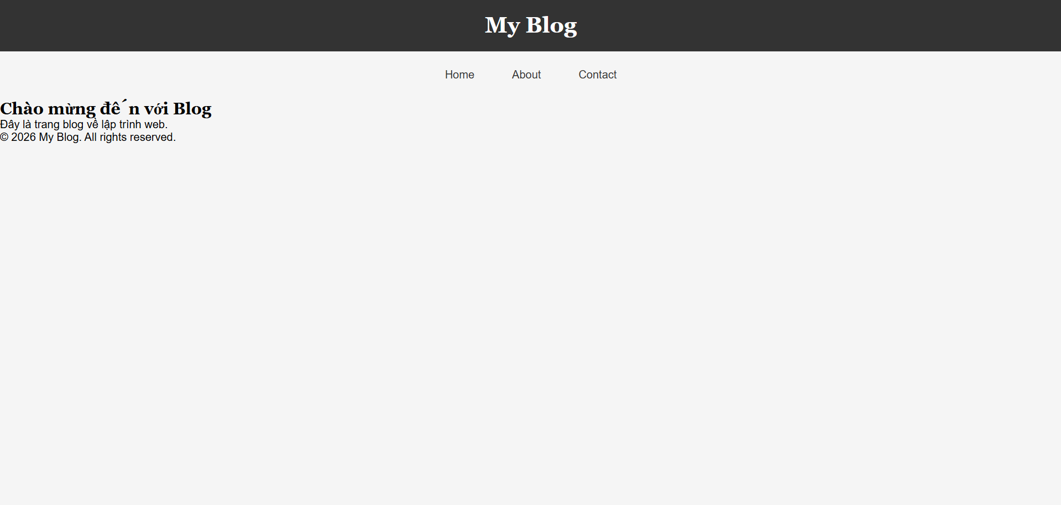
(Dán ảnh 2: Khi hover vào link)
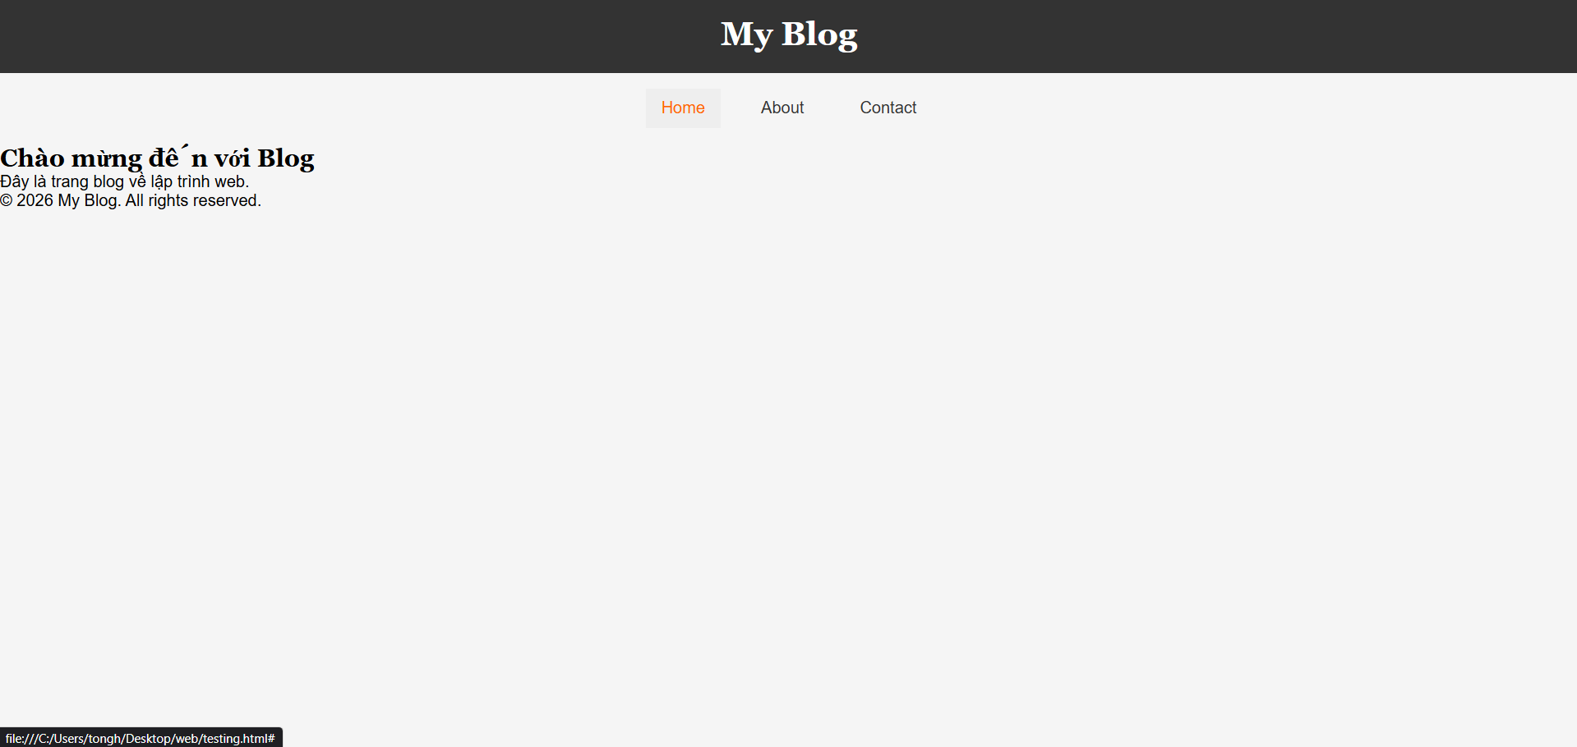

PHIẾU HỌC TẬP --- BOX MODEL & BỐ CỤC CƠ BẢN
Tài liệu đã xem (Link): w3school.com
1. Kiến thức cốt lõi: CSS Box Model
1.1. Box Model gồm những thành phần gì?
Vẽ sơ đồ Box Model (từ trong ra ngoài):
┌─────────────────────────────────────┐
│ MARGIN (lề ngoài) │
│ ┌───────────────────────────────┐ │
│ │ BORDER (đường viền) │ │
│ │ ┌─────────────────────────┐ │ │
│ │ │ PADDING (lề trong) │ │ │
│ │ │ ┌───────────────────┐ │ │ │
│ │ │ │ CONTENT │ │ │ │
│ │ │ │ (Nội dung) │ │ │ │
│ │ │ └───────────────────┘ │ │ │
│ │ └─────────────────────────┘ │ │
│ └───────────────────────────────┘ │
└─────────────────────────────────────┘
Giải thích:
- Content: nội dung của box, nơi mà ảnh và nội dung, các dòng chữ xuất hiện
- Padding: khoảng không gian nằm giữa nội dung và bao quanh
- Border: viền khoảng không xung quanh padding và content
- Margin: vùng khoảng không không gian bên ngoài border

1.2. Hai cách tính kích thước Box
Hoàn thành bảng:
Thuộc tính | Cách tính width | Ưu/Nhược điểm
box-sizing: content-box; | Width + padding + border | Đây là mặc định của trình duyệt nhưng sẽ khó kiểm soát border và padiding
box-sizing: border-box; | Width + padding + border | Dễ tính và kiểm soát kích thước nhưng lại cần chủ động khai báo vì không phải mặc định của trình duyệt

Câu hỏi: Nên dùng box-sizing nào cho toàn bộ trang? Tại sao?
Trả lời:
-Nên dùng box-sizing: border-box vì khi mình đặt kích thước px cụ thể cho width thì phần tử sẽ luôn là số pixel mình vừa đặt chứ sẽ không bị lệch kích thước ngoài mong muốn, đặc biệt box-sizing này rất tiện cho việc làm layout

2. Bài tập thực hành 2 (35 phút): Box Model & Layout Card
Mục tiêu:
- Tạo 3 card bài viết với box model rõ ràng
- Dùng margin, padding, border để tách biệt các card
- Áp dụng box-sizing: border-box
- Bố trí card theo hàng ngang (dùng display: inline-block hoặc float)
Thêm HTML sau vào trong <main> (sau phần intro):
<section class="posts">
<article class="card">
<h3>Bài viết 1</h3>
<p>Mô tả ngắn về bài viết 1.</p>
<a href="#" class="btn">Đọc thêm</a>
</article>
<article class="card">
<h3>Bài viết 2</h3>
<p>Mô tả ngắn về bài viết 2.</p>
<a href="#" class="btn">Đọc thêm</a>
</article>
<article class="card">
<h3>Bài viết 3</h3>
<p>Mô tả ngắn về bài viết 3.</p>
<a href="#" class="btn">Đọc thêm</a>
</article>
</section>
Yêu cầu CSS:
/* Bước 1: Reset box-sizing cho toàn trang */
* {
box-sizing: border-box;
}
/* Bước 2: Style cho .posts container */
.posts {
/* TODO: Căn giữa, margin trên dưới, max-width */
max-width: 1000px;
margin: 40px auto;
text-align: center;
}
/* Bước 3: Style cho .card */
.card {
/* TODO:
- width: 30% (hoặc calc(33.33% - 20px))
- display: inline-block
- border: 1px solid #ddd
- padding: 20px
- margin: 10px
- background: white
- border-radius: 8px
*/

width: 30%;
display: inline-block;
vertical-align: top;
border: 1px solid #ddd;
padding: 20px;
margin: 10px;
background: white;
border-radius: 8px;
text-align: left;
}
/* Bước 4: Style cho .btn */
.btn {
/* TODO:
- display: inline-block
- padding: 8px 16px
- background: #007bff
- color: white
- text-decoration: none
- border-radius: 4px
*/
display: inline-block;
padding: 8px 16px;
background: #007bff;
color: white;
text-decoration: none;
border-radius: 4px;
}
.btn:hover {
/* TODO: background: #0056b3 */
background: #0056b3;
}
Kết quả mong đợi:
- Ba card nằm ngang trên 1 hàng
- Mỗi card có viền, padding, margin rõ ràng
- Nút "Đọc thêm" có màu xanh, hover đổi màu đậm hơn
Ảnh kết quả (Dán ảnh vào đây):
(Dán ảnh: Giao diện 3 card) 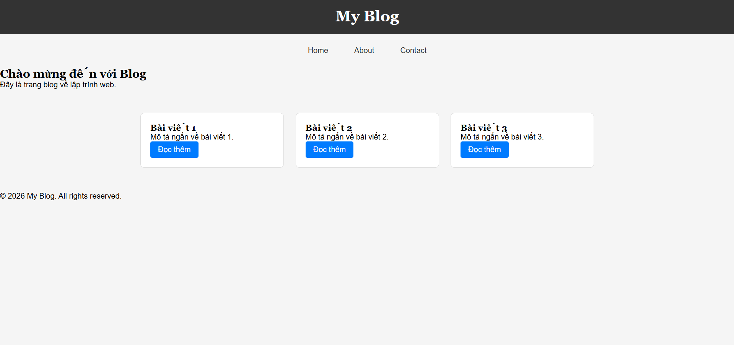

PHIẾU HỌC TẬP --- FLEXBOX & CSS GRID
Tài liệu đã xem (Link):
1. Kiến thức cốt lõi: So sánh Flexbox và Grid
Hoàn thành bảng sau:
Đặc điểm | Flexbox | CSS Grid
Bố cục | 1 chiều | 2 chiều
Phù hợp với | Căn chỉnh phần tử theo 1 trục, layout nhỏ | Layout tổng thể trang, bố cục phức tạp nhiều hàng nhiều cột
Thuộc tính chính | display: flex;  justify-content  align-items | display: grid;  grid-template-columns  grid-template-rows
Ví dụ sử dụng | Thanh menu ngang, căn giữa 1 button trong div, dàn card theo 1 hàng | Layout trang web 2 cột (sidebar + content), gallery ảnh dạng lưới

1.1. Flexbox - Các thuộc tính quan trọng
.flex-container {
display: flex;
/* Căn chỉnh theo trục ngang (main axis) */
justify-content: ___________; /* flex-start | center | space-between | space-around */
/* Căn chỉnh theo trục dọc (cross axis) */
align-items: ___________; /* flex-start | center | flex-end | stretch */
/* Cho phép xuống hàng */
flex-wrap: ___________; /* nowrap | wrap */
/* Khoảng cách giữa các item */
gap: ___________;
}
1.2. CSS Grid - Các thuộc tính quan trọng
.grid-container {
display: grid;
/* Định nghĩa số cột và kích thước */
grid-template-columns: ___________; /* repeat(3, 1fr) | 200px 1fr 2fr */
/* Định nghĩa số hàng và kích thước */
grid-template-rows: ___________;
/* Khoảng cách giữa các ô */
gap: ___________;
}

2. Bài tập thực hành 3A (20 phút): Flexbox - Menu & Card Layout
Mục tiêu:
- Dùng Flexbox cho menu ngang
- Dùng Flexbox cho layout card (thay thế inline-block)
- Responsive: card xuống 1 cột khi màn hình nhỏ
Yêu cầu CSS (cải tiến code cũ):
/* Cải tiến nav bằng Flexbox */
nav {
/* TODO:
- display: flex
- justify-content: center
- align-items: center
- gap: 20px
- background: #f8f9fa
- padding: 15px
*/
display: flex;
justify-content: center;
align-items: center;
gap: 20px;
background: #f8f9fa;
padding: 15px;
}
/* Cải tiến .posts bằng Flexbox */
.posts {
/* TODO:
- display: flex
- flex-wrap: wrap
- gap: 20px
- justify-content: center (hoặc space-between)
- max-width: 1200px
- margin: 40px auto
*/
display: flex;
flex-wrap: wrap;
gap: 20px;
justify-content: center;
max-width: 1200px;
margin: 40px auto;
}
.card {
/* TODO:
- flex: 0 0 calc(33.33% - 20px)
- (hoặc flex: 1 1 300px cho responsive tự động)
*/
flex: 1 1 300px;
border: 1px solid #ddd;
padding: 20px;
border-radius: 8px;
background: white;
}
/* Responsive: Khi màn hình < 768px, card chiếm full width */
@media (max-width: 768px) {
.posts {
/* TODO: flex-direction: column */
flex-direction: column;
}

.card {
/* TODO: flex: 1 1 100% */
flex: 1 1 100%;
}
}
Kết quả mong đợi:
- Menu các link nằm ngang, căn giữa, cách đều
- Card layout linh hoạt, tự động xuống hàng khi hết chỗ
- Khi thu nhỏ màn hình < 768px, card xếp thành 1 cột
Ảnh kết quả (Dán ảnh vào đây):
(Dán ảnh 1: Desktop view - 3 card ngang) 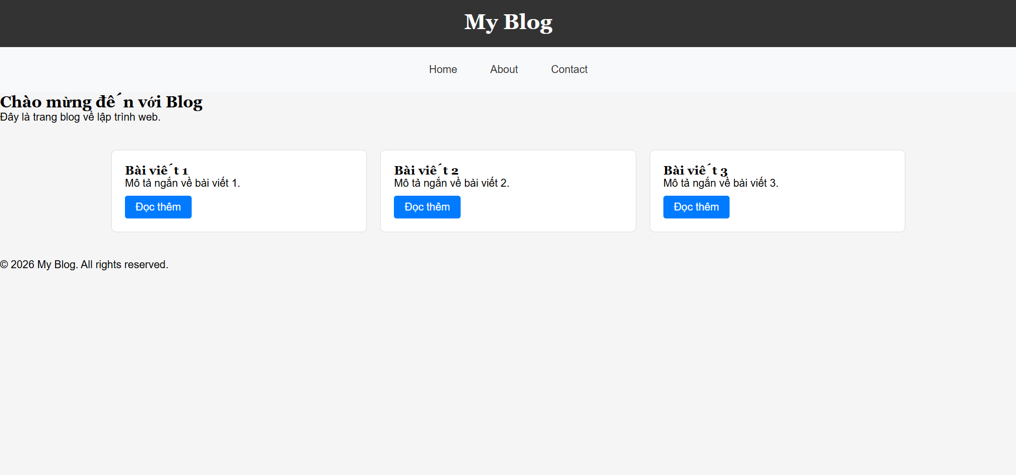
(Dán ảnh 2: Mobile view - card xếp dọc) 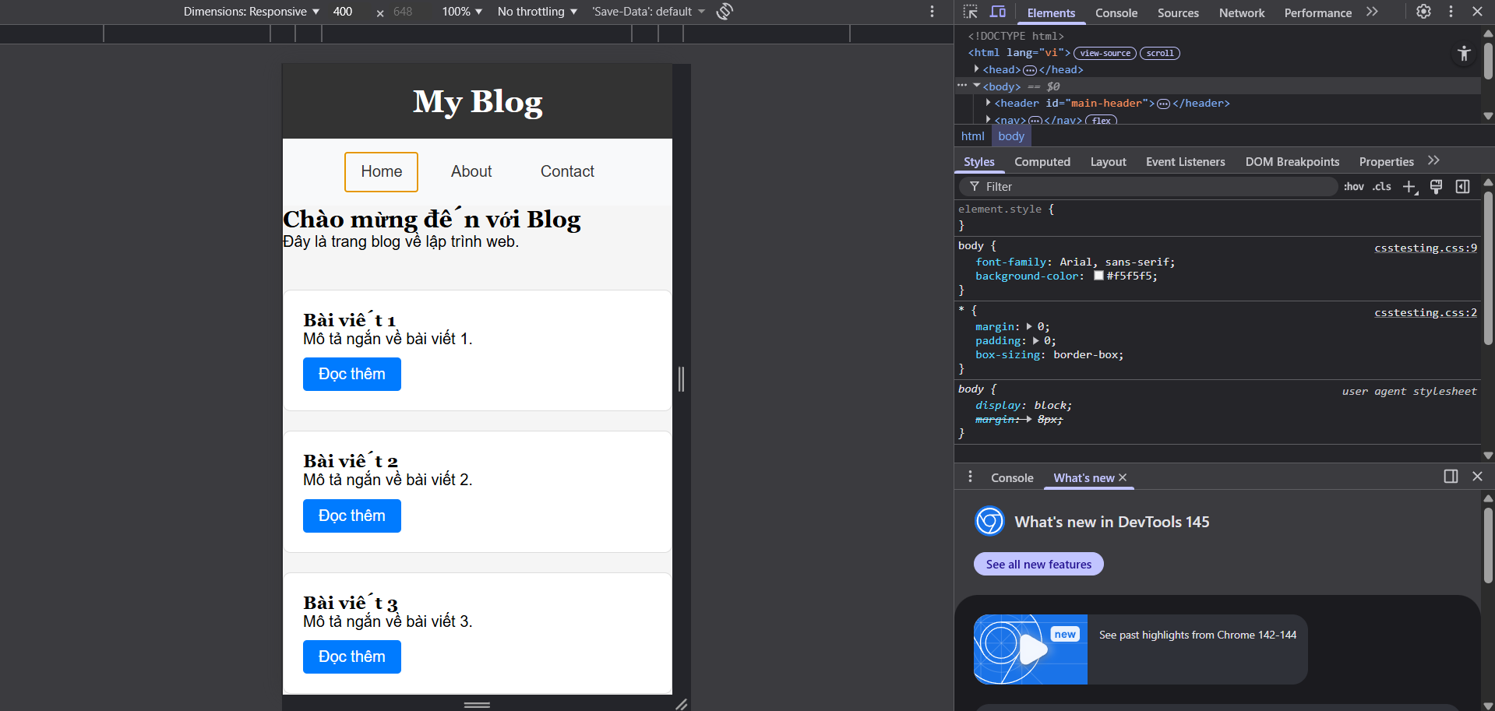

3. Bài tập thực hành 3B (20 phút): CSS Grid - Gallery Layout
Mục tiêu:
- Tạo lưới 2 hàng x 3 cột bằng CSS Grid
- Responsive: tự động giảm số cột khi màn hình nhỏ
Thêm HTML sau vào cuối <main>:
<section class="gallery">
<div class="item">1</div>
<div class="item">2</div>
<div class="item">3</div>
<div class="item">4</div>
<div class="item">5</div>
<div class="item">6</div>
</section>
Yêu cầu CSS:
.gallery {
/* TODO:
- display: grid
- grid-template-columns: repeat(3, 1fr) ← 3 cột bằng nhau
- gap: 16px
- max-width: 1200px
- margin: 40px auto
*/
display: grid;
grid-template-columns: repeat(3, 1fr);
gap: 16px;
max-width: 1200px;
margin: 40px auto;
}
.item {
/* TODO:
- background: linear-gradient(135deg, #667eea 0%, #764ba2 100%)
- color: white
- display: flex
- justify-content: center
- align-items: center
- height: 150px
- font-size: 2rem
- border-radius: 8px
*/
background: linear-gradient(135deg, #667eea 0%, #764ba2 100%);
color: white;
display: flex;
justify-content: center;
align-items: center;
height: 150px;
font-size: 2rem;
border-radius: 8px;
}
/* Responsive: Tự động giảm cột khi màn hình nhỏ */
.gallery {
/* TODO: Dùng auto-fit/auto-fill */
display: grid;
grid-template-columns: repeat(3, 1fr);
gap: 16px;
max-width: 1200px;
margin: 40px auto;
}
Giải thích kỹ thuật:
repeat(auto-fit, minmax(200px, 1fr)) có nghĩa gì?
- repeat(): dùng để lặp lại các cột, hang trong Grid
- auto-fit: tự động tính số cột có thể vừa với chiều rộng của container
- minmax(200px, 1fr): định nghĩa kích thước tối thiểu và tối đa của cột
Kết quả mong đợi:
- Desktop: 3 cột, 2 hàng (6 ô)
- Tablet: 2 cột, 3 hàng
- Mobile: 1 cột, 6 hàng
Ảnh kết quả (Dán ảnh vào đây):
(Dán ảnh 1: Desktop - 3 cột) 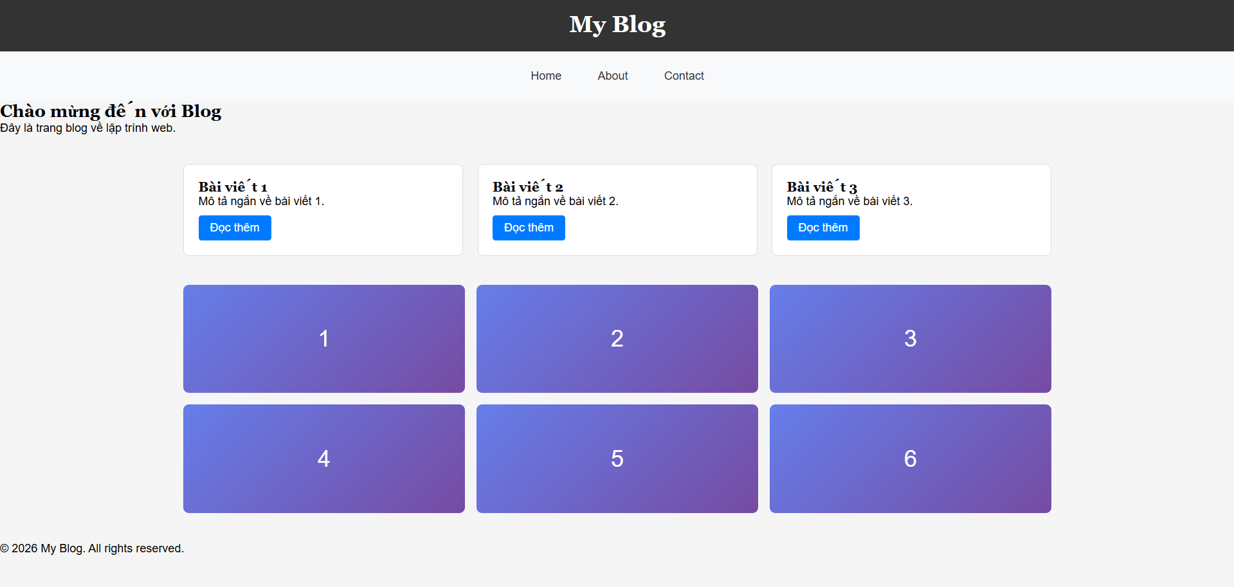
(Dán ảnh 2: Mobile - 1 cột) 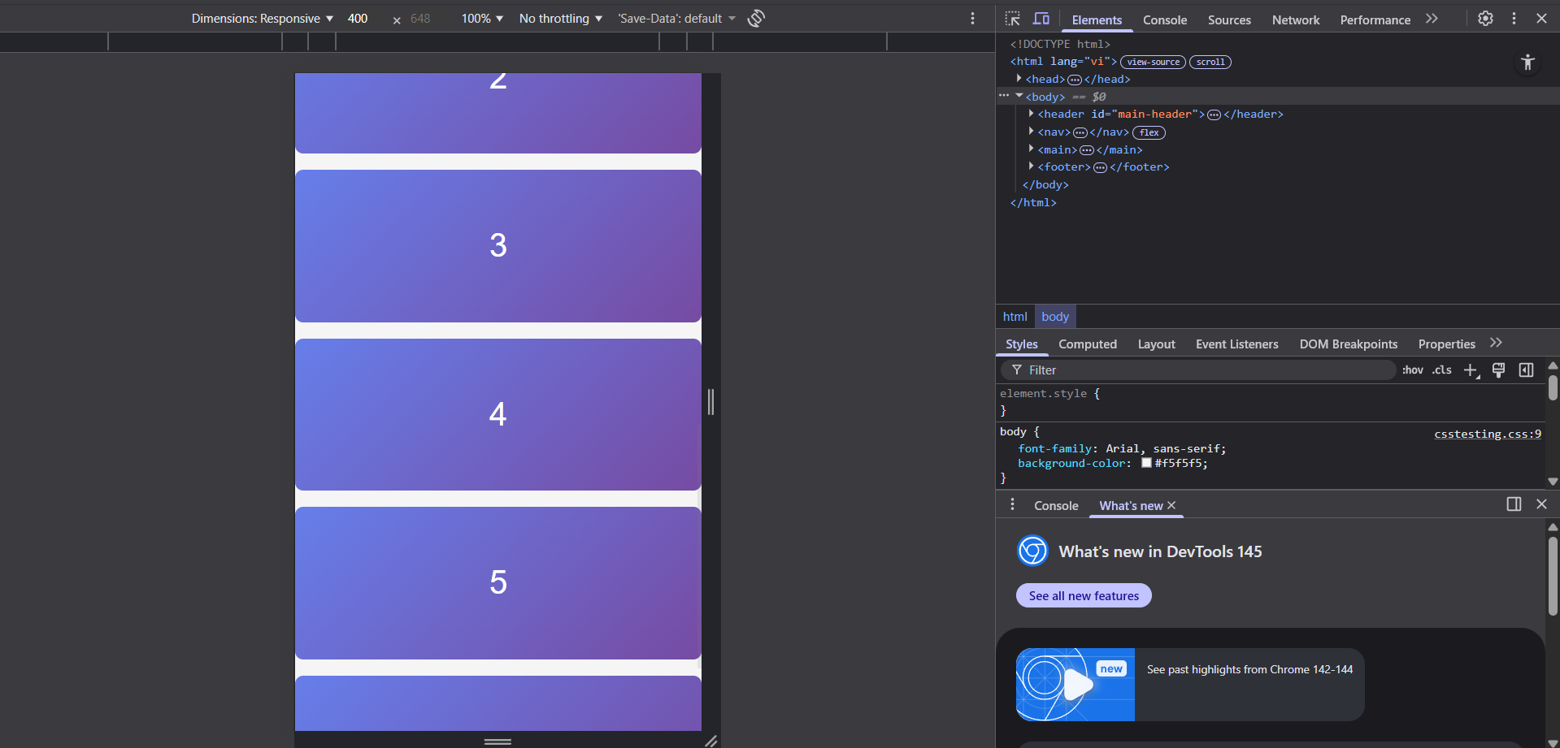

PHIẾU HỌC TẬP --- ĐỊNH VỊ CSS & RESPONSIVE DESIGN^{[2]}
Tài liệu đã xem (Link):
1. Kiến thức cốt lõi: CSS Position
Hoàn thành bảng:
Giá trị | Ý nghĩa | Ví dụ sử dụng
static | Giá trị mặc định. Phần tử nằm theo luồng bình thường của tài liệu | div{ position: static;}
relative | Vẫn nằm trong luồng bình thường, nhưng có thể dịch chuyển tương đối so với vị trí ban đầu bằng top, left... | box{ position:…}
absolute | Thoát khỏi luồng bình thường. Định vị theo phần tử cha gần nhất có position khác static. | .child { position:…}
fixed | Thoát khỏi luồng bình thường. Định vị theo viewport (màn hình). Cuộn trang vẫn đứng yên. | .header { position:…}
sticky | Lai giữa relative và fixed | .menu { position:…}

2. Responsive Design - Media Queries
Cú pháp cơ bản:
/* Desktop First */
@media (max-width: 768px) {
/* Code CSS cho màn hình nhỏ hơn 768px */
}
/* Mobile First */
@media (min-width: 768px) {
/* Code CSS cho màn hình lớn hơn 768px */
}
Breakpoints phổ biến:
- Mobile: < 576px
- Tablet: 576px - 768px
- Desktop: > 768px
- Large Desktop: > 1200px

3. Bài tập thực hành 4 (30 phút): Tạo Header Sticky + Responsive
Yêu cầu:
- Header cố định trên cùng khi scroll (sticky)
- Thêm nút "Scroll to Top" (fixed, góc dưới bên phải)
- Responsive: Menu chuyển icon burger khi mobile (chỉ làm style, không cần JavaScript)
Cập nhật HTML:
<header id="main-header" class="sticky-header">
<h1>My Blog</h1>
</header>
<!-- Nút Scroll to Top -->
<a href="#" class="scroll-top">↑</a>
Yêu cầu CSS:
/* Header sticky */
.sticky-header {
position: sticky;
top: 0;
z-index: 100;
/* TODO: Thêm box-shadow để tạo hiệu ứng nổi */
box-shadow: 0 4px 8px rgba(0, 0, 0, 0.2);
}
/* Nút Scroll to Top */
.scroll-top {
position: fixed;
bottom: 30px;
right: 30px;
/* TODO:
- width: 50px, height: 50px
- background: #007bff
- color: white
- border-radius: 50%
- display: flex, justify/align center
- text-decoration: none
- font-size: 24px
*/
width: 50px;
height: 50px;
background: #007bff;
color: white;
border-radius: 50%;
display: flex;
justify-content: center;
align-items: center;
text-decoration: none;
font-size: 24px;
}
.scroll-top:hover {
/* TODO: background: #0056b3, transform: scale(1.1) */
background: #0056b3;
transform: scale(1.1);
}
/* Responsive */
@media (max-width: 768px) {
nav {
/* TODO: flex-direction: column */
flex-direction: column;
}
}
Kết quả mong đợi:
- Header luôn cố định trên cùng khi scroll
- Nút "↑" ở góc dưới bên phải, hover phóng to
- Mobile: menu xếp dọc
Ảnh kết quả (Dán ảnh vào đây):
(Dán ảnh: Giao diện có header sticky và nút scroll) 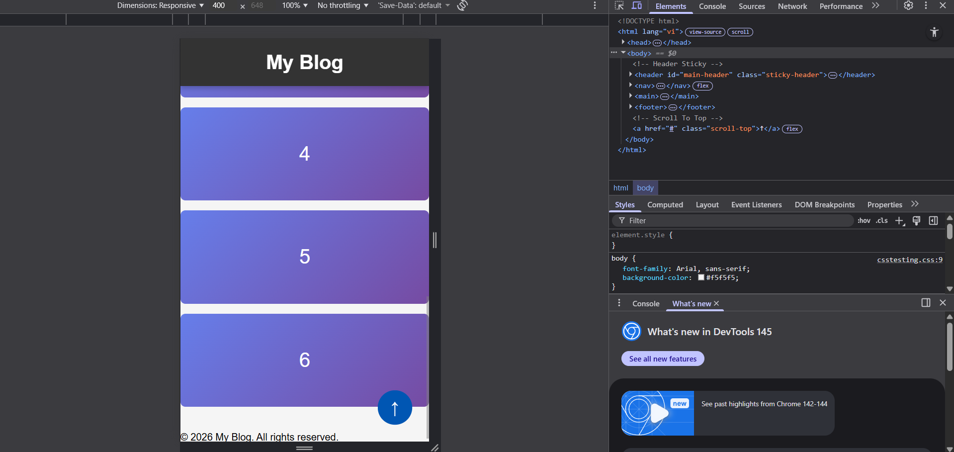

MINI TEST - Tự Kiểm Tra
Phần 1: Selector & Cú pháp
1. Selector nào chọn tất cả thẻ <p> nằm trong <div>?
- A. div p
- B. div > p
- C. div + p
2. Pseudo-class :hover dùng để?
- A. Chọn phần tử đầu tiên
- B. Chọn phần tử khi rê chuột
- C. Chọn phần tử cuối cùng
Phần 2: Box Model
3. box-sizing: border-box có nghĩa?
- A. Width bao gồm content + padding + border
- B. Width chỉ tính content
- C. Width tính cả margin
4. Thứ tự từ trong ra ngoài của Box Model?
- A. Content → Padding → Border → Margin
- B. Content → Border → Padding → Margin
- C. Content → Margin → Padding → Border
Phần 3: Flexbox & Grid
5. Flexbox phù hợp với layout?
- A. 1 chiều (hàng hoặc cột)
- B. 2 chiều (hàng và cột)
- C. Không phù hợp với layout
6. justify-content: space-between có tác dụng?
- A. Căn giữa các item
- B. Chia đều khoảng trống giữa các item
- C. Chia đều khoảng trống cả 2 bên
7. Grid tốt hơn Flexbox khi nào?
- A. Menu ngang đơn giản
- B. Layout phức tạp nhiều hàng cột
- C. Không có sự khác biệt
Phần 4: Position & Responsive
8. position: fixed có đặc điểm?
- A. Cố định so với viewport
- B. Cố định so với phần tử cha
- C. Không cuộn theo trang
9. Media query @media (max-width: 768px) áp dụng cho?
- A. Màn hình > 768px
- B. Màn hình ≤ 768px
- C. Chỉ màn hình = 768px

Đáp án Mini Test
👉 Nhấn vào đây để xem đáp án
Phần 1:
- A - div p (descendant selector)
- B - Chọn phần tử khi rê chuột
Phần 2:
3. A - Width bao gồm content + padding + border
4. A - Content → Padding → Border → Margin
Phần 3:
5. A - 1 chiều (hàng hoặc cột)
6. B - Chia đều khoảng trống giữa các item
7. B - Layout phức tạp nhiều hàng cột
Phần 4:
8. A - Cố định so với viewport
9. B - Màn hình ≤ 768px

📌 TÓM TẮT CHƯƠNG (Self-Reflection)
Những gì tôi đã hiểu:
- ________________________________
- ________________________________
- ________________________________
Những gì tôi vẫn chưa rõ:
- ________________________________
- ________________________________
Mục tiêu tiếp theo:
________________________________

Ghi chú của giáo viên:
Ngày hoàn thành: __________________________________
Chữ ký sinh viên: __________________________________

